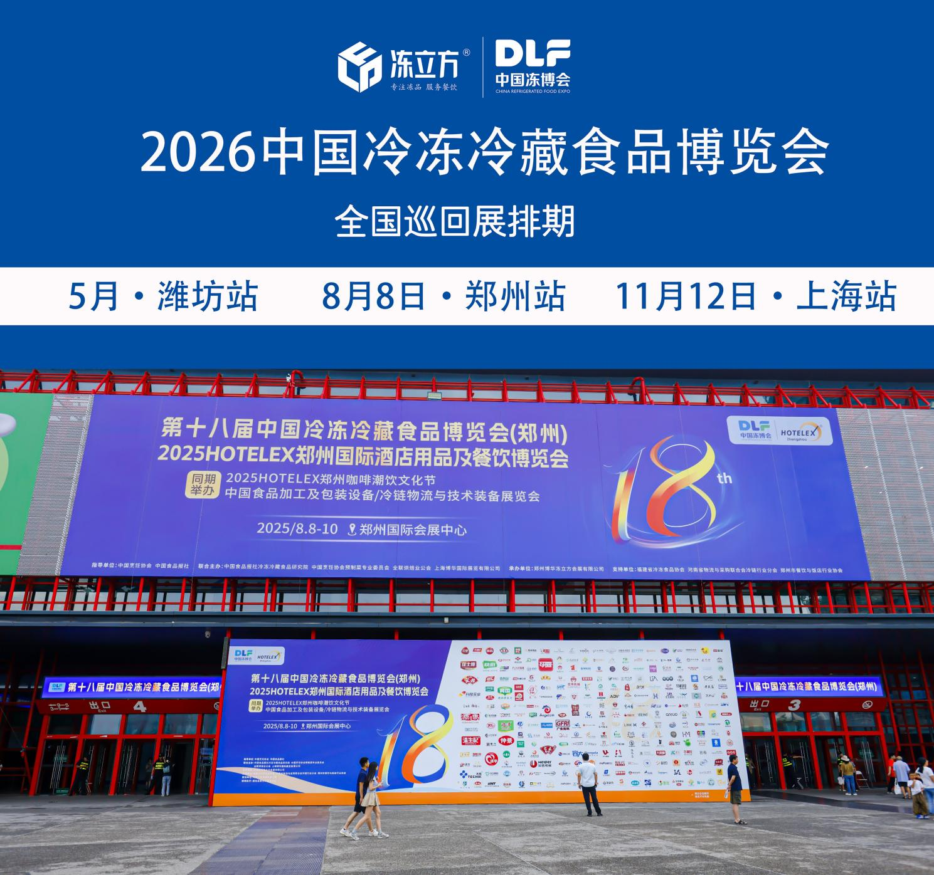
前言：2026中国冻博会&HOTELEX两大展会强强联合招商工作全面启动！70000平方展览面积、1000余家参展企业、10万+参观人次。诚邀冻品食品、酒店餐饮食材、食品加工及包装设备、火锅烧烤食材、咖啡烘焙、中央厨房及炒菜机器人等行业大咖参会，8月8日让我们再次相约郑州国际会展中心（CBD）,共享冻品行业盛会！
参会咨询：申岚15514522166

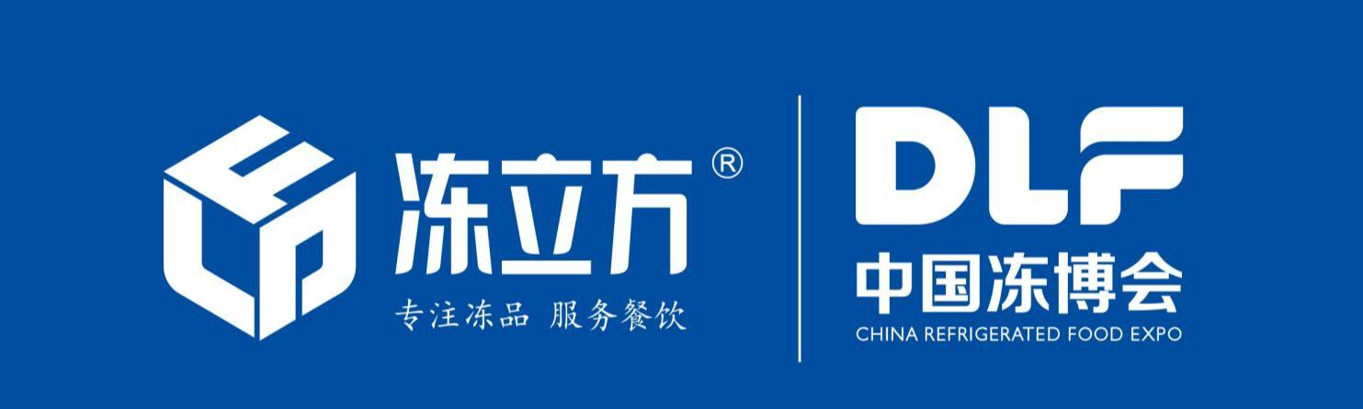
2026第十九届中国(郑州)冷冻冷藏食品博览会
2026HOTELEX郑州国际酒店用品及餐饮展览会

同期举办：
郑州咖啡潮饮文化节暨烘焙甜点及轻餐展览会
2026中国(郑州)餐饮供应链与连锁加盟展览会
中国食品加工及包装设备/冷链物流与技术装备展览会
郑州火锅及烧烤食材展览会

时间：2026年8月8日-10日
地点：郑州国际会展中心（CBD）

指导单位：中国食品报社 中国案饪协会
主办单位：中国食品报社冷冻冷藏食品研究院
中国烹饪协会预制菜专业委员会
郑州博华冻立方会展有限公司
承办单位：郑州博华冻立方会展有限公司
参展咨询：15514522166 申岚

一、展会介绍
中国冷冻冷藏食品产业正迎来“全链重构”的美金周期，2025年市场规模预计达到2130亿元，预制食材、冷冻烘焙、咖啡茶饮等跨界赛道年均增速超20%。作为业界公认的“冻品产业链第一展"，中国家博会历经十八载深耕，累计服务企业越4万家，孵化爆品百余款，已成为三全、双汇、安井等龙头企业的年度战略展示平台。
2026年，第十九届中国冻博会升级扩容至70000平方米，延续“冻品+新生态，全链新未来”核心主题，深度链接产业链、产品链、供应链、销售链，依托郑州“九州腹地、十省通衢”的区位优势，打造辐射中部、联动全国的产业生态枢纽。

二、展会亮点
开创“冻品+”新生态，打造行业第三增长极
新品爆品云集：超千款年度新品与爆款集中首发，覆盖冷冻食品、烘培产品、休闲零食、高端水产、功能性食品等赛道，引领冻品消费新趋势。
跨界融合创新：开创“冻品+“矩阵，持续探索冻品+烘焙、冻品+茶咖、冻品+水果、冻品+体闲食品等跨界场景，打破品类边界，开牌新增量市场。
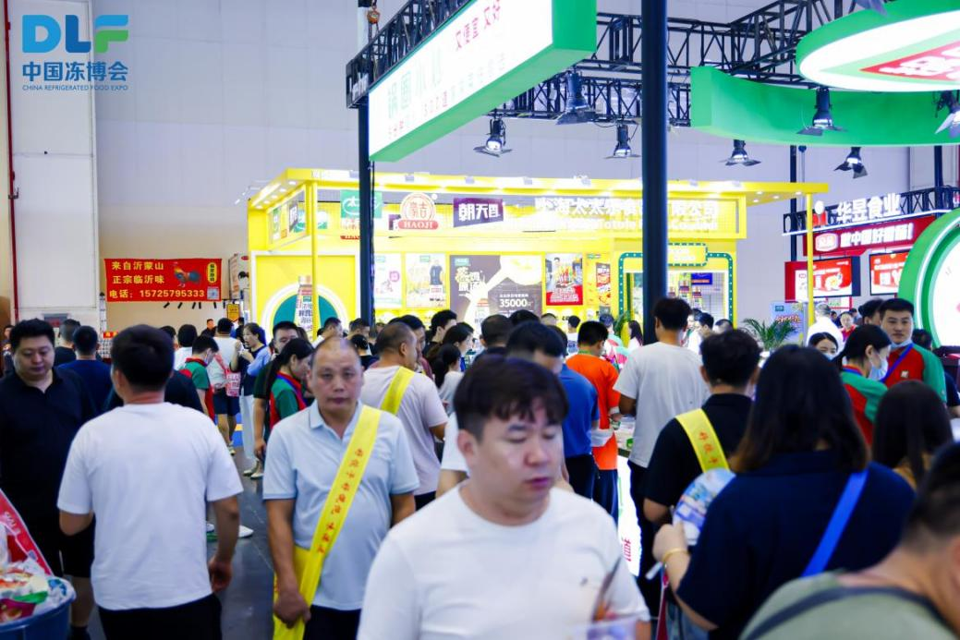
全渠道买家汇聚，精准链接万亿商机
高端买家阵容：汇聚全国实力经销商、代理商、大型商超、生鲜新零售、社区团购、电商平台(拼音/小红书/京东等)及餐饮连锁集团，一站式覆盖主流渠道，
瑞准对接赋能：现场举办精准渠道对接会，联合全国行业协会、电商联盟、社团渠道，实现“展前需求匹配一展中高效洽谈一展后落地跟进”的全流程务。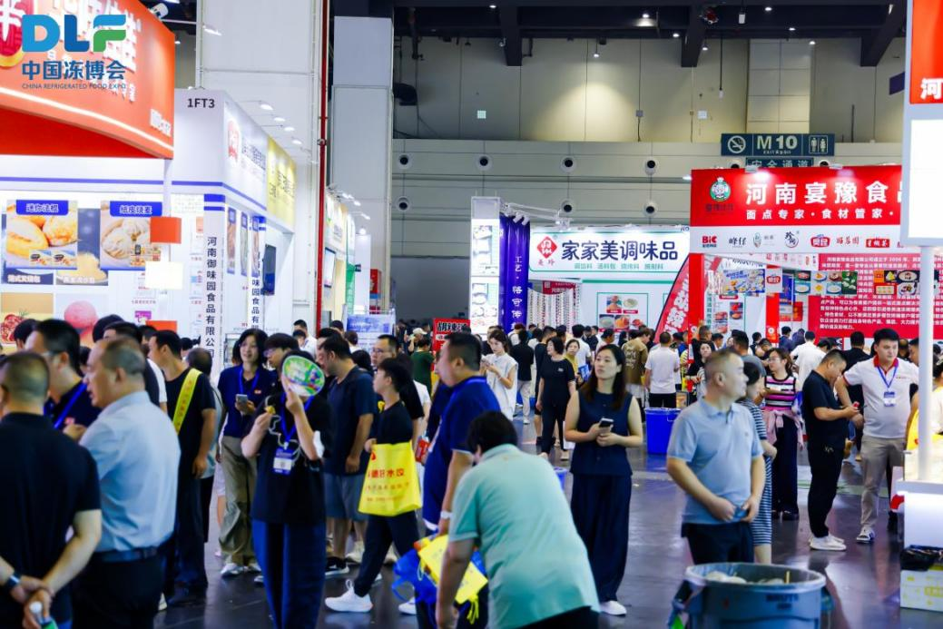
四链协同重构效率，全产业链生态闭环
以“产业链、产品链、供应链、销售链”四链融合为核心，打造行业唯一全链路资源平台，贯穿从生产端到消费端的完整生态，助力企业降本提效、抢占市场先机。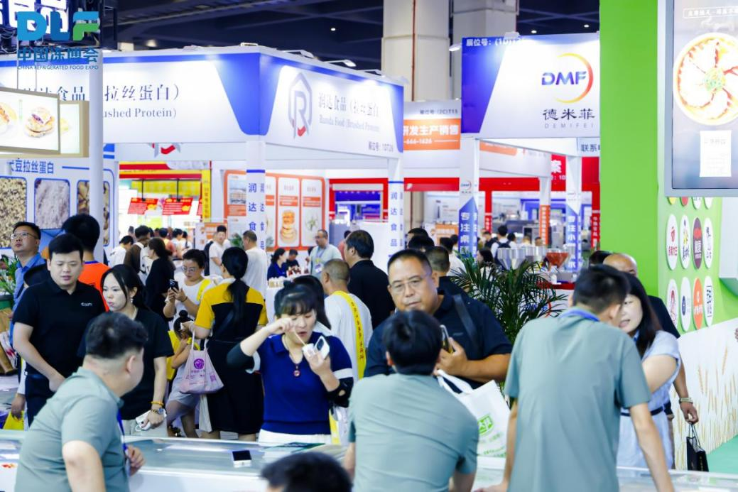

数据驱动精准商贸，洞察趋势决策未来
智慧匹配系统：通过大数据预判采购需求，精准推荐优质供应商，提升成交效率。
趋势发布中心：联合权威机构发布《2026冻品消费趋势报告》，聚集产品创新、渠道变革与技术升级，为企业战略提供深度洞察。
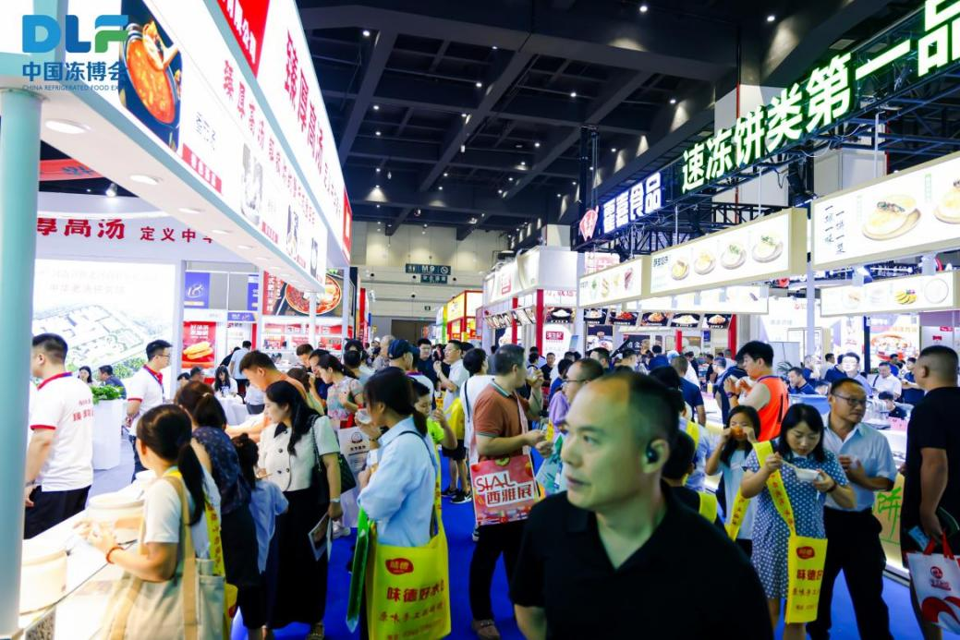
跨界论坛与生态大会，引领行业破局思维
“冻品+新生态"高峰论坛，探讨路界联合、供应链金融、数字化转型等前沿议题
开设”冻品研发“”冷链技术”"新零售运营”等重直专场，实战分享赋能行业升级。
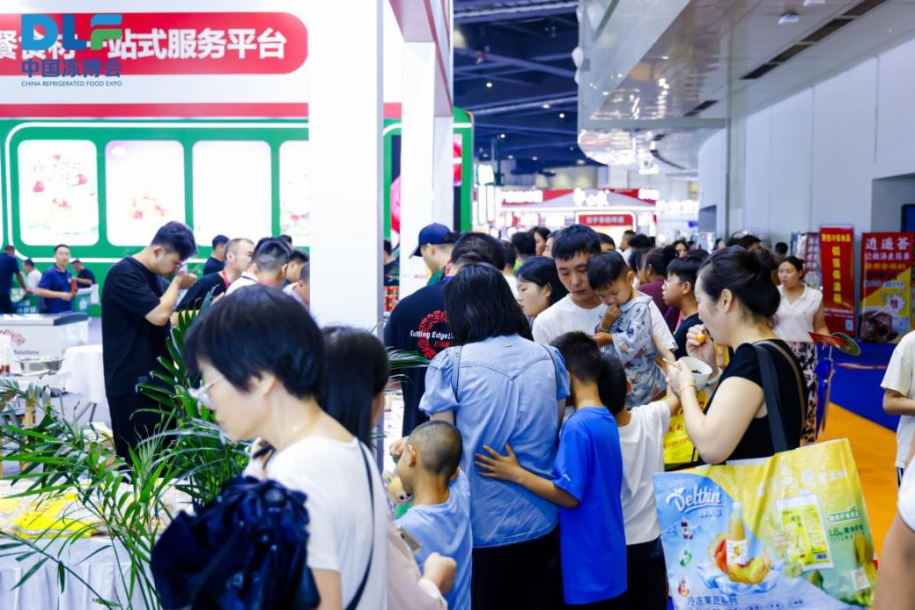

三、展品范围
速冻米面制品、餐饮食材、水产肉类、火锅烧烤食材、原辅料、调味品、冷冻烘焙、咖啡茶饮、休闲零食、冷冻果蔬、食品加工包装设备、食品包装材料、冷链物流技术、连锁加盟、中央厨房及炒菜机器人等
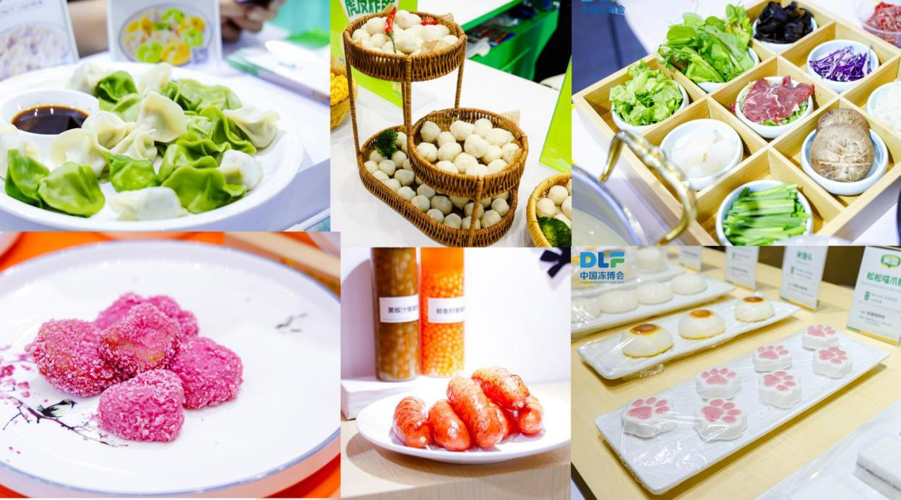
四、同期活动
●2026中国预制食材产业健康发展大会
●第十九届中国冷冻食品千商大会
●DLF第十九届郑州冷冻冷藏食品博览会开幕式
●第二届中国粉面美味创新大会
●中国智慧餐厨·第二届炒菜机器人生态大会
●中国冻品食材行业"食鼎奖”评选及领奖盛典
●2026中国烤肠产业创新增长大会
●2026冷链装备创新发展大会
●2026第八届中部好餐饮产业大会暨FBNB新食饮大会
●小微烘焙高质量发展大会暨第三届中国烘培创业者大会
●HOTELEX食饮优选对接会
●2027世界咖啡拉花艺术大赛中国区选拔赛-郑州分区赛
●2027世界潮饮大赛中国区选拔赛-郑州分区赛

五、专业观众

1、经销商/代理商——22.2%
2、餐饮连锁/餐饮店——18.3%
3、电商/新零售/MCN机构——13.2%
4、制造商/生产商/源头厂商——10.1%
5、火锅店——7%
6、面包房/烘焙糕点店——6.2%
7、中西餐厅——4.3%
8、物流/仓储/供应链——4.3%
9、嘲啡茶饮——4.2%
10、冰激凌/巧克力/甜品店——3.2%
11、酒吧/民宿/文娱场所——2.1%
12、文化传媒——1.3%
13、协会政府——0.6%
14、其他——3%

六、部分参展企业
三全、千味央厨、思念、安井、快厨、升隆实业、锅圈食汇、双汇、海霸王、惠发食品、佳士博、可宝科技、宾西集团、恋尚厨、温生记、鸿津、源香、白象福喜、冰宇、在旗杂粮主食、仲景、味德、黄国、研霖、太太乐、福春园、霍嘉食品、增运食品、安琪酵母、望乡、升贻国际、益海嘉里、太易、清水湾、三味真厨、毛毛、老汤坊、麻辣红包、天顺源、天冰、和一牧鲜、金奕兴、谷淦、众品、齐汇、佳农食品、精海智能、正是食品、百家实业、容大、汉普机械、晓进机械、志伟机械、优耐特包装机械、乾六机械、雷能、恒元、永创智能、丸宝科技
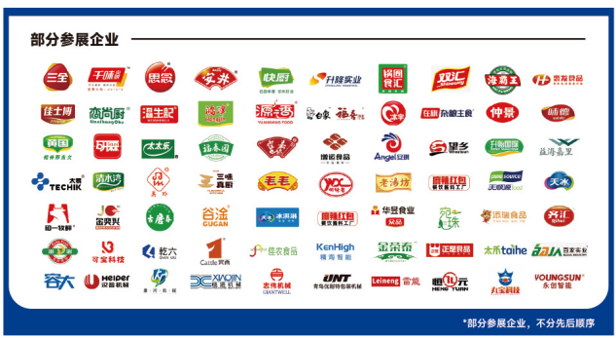
七、参展收费
1、特装展位：A类1080元/㎡，B类980元/㎡，36平方起租，光地只提供参展空间，不包括展架、展具等，另需要交特装管理费;
2、豪华标展：14800元/9㎡(3米*3米），展位包括一桌二椅、两只射灯、220V/5A电源插座一个，洽谈桌一套、冰柜一台、220V/16A 24小时用电、加高画面、地毯;
3、标准展位：9800元/9㎡(3米*3米)，双开口加收20%费用，展位包括一桌二椅、两只射灯、220V/5A电源插座一个;
八、现场广告收费
序号 | 广告名称 | 规格 | 收费 | 备注
1 | 展馆外墙挂网 | 10.15（高）x长6m起做 | 185元/㎡/展期（含制作安装费）
2 | 室外红色廊柱广告 | 6.2m（高)x长4m起做 | 320元/㎡/展期（含制作安装费）
3 | 展馆广场道旗 | 画面1.1X5m(高) (单面） | 800元/面/展期（含底座制作安装费）
4 | 展馆内一楼走廊两侧 | 8x3m(高) | 8500元/块/展期（含制作安装费）
5 | 展馆走廊扶梯下方 | 9x2.7m(高) | 8500元/块/展期（含制作安装费）
6 | 展厅出入口导视 | 正面：0.53x2.48m高 | 4000元/组 KT板(含拆装维护暨资源管理费)
7 | 展馆走廊包柱（1楼大厅） | 1x4m(高)x4面 | 2500/个 8.0型材+黑灯布
8 | 展馆走廊上方玻璃围栏 | 长度自定x1.1m高 | 200元/㎡/展期（含制作安装费）

九、大会组委会
郑州博华冻立方会展有限公司
联系人：申岚
电 话：15514522166（微信）
邮 箱：1575340377@qq.com
官 网：https://www.donglifang.cn
地 址：河南省郑州市郑东新区中兴南路凯利国际中心A座14层

